MATEMÁTICA – 7º ANO
4ª SEMANA - 2º CORTE
Tema/ Conhecimento: Álgebra/Expressões algébricas
Habilidades: (EF07MA15) Utilizar a simbologia algébrica para expressar regularidades encontradas em sequências numéricas.
NOME: |  | DATA:
UNIDADE ESCOLAR:
Sequência numérica e regularidades
Sequências de números são listas ordenadas finitas de números que verificam uma dada propriedade ou regra. A cada número da sequência chama-se termo.
O termo geral ou expressão geradora de uma sequência numérica é a fórmula que gera os termos da sequência. É o termo genérico de ordem n (n-ésimo termo), sendo n um qualquer número natural.
Exemplo 1.
Em um auditório de uma escola, as cadeiras estão organizadas de forma triangular. A primeira fileira acomoda 2 alunos, a segunda 4, a terceira 8 e a quarta 16.
Sabendo que há mais 2 fileiras nesse auditório e que o padrão das fileiras é mantido, quantos alunos podem ser acomodados na 5º fileira? E na sexta fileira? Qual seria a sequência formada considerando o número de alunos em cada fileira?
Como podemos representar o que está acontecendo, fileira após fileira, com o número de cadeiras.
Observe o padrão e disposição das cadeiras em cada fileira:
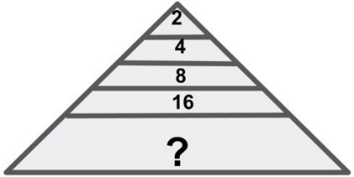
1ª Fileira: 2
2ª Fileira: 4
3ª Fileira: 8
4ª Fileira: 16
Percebe-se que a próxima fileira é sempre o dobro de cadeiras da fileira anterior. Dessa forma, observamos as fileiras anteriores temos:
1ª Fileira: 2
2ª Fileira: dobro de 2 = 2 x 2 = 4
3ª Fileira: dobro de 4 = 2 x 4 = 8
4ª Fileira: dobro de 8 = 2 x 8 = 16
5ª Fileira: dobro de 16 = 2 x 16 = 32
6º Fileira: dobro de 32 = 2 x 32 = 64
O padrão da sequência pode ser obtido dobrando o número de cadeiras da fileira anterior. Como o número de acomodações possui tal variação, pode-se expressar por uma letra qualquer, como, por exemplo, o $a$ .
Dessa forma, podemos expressar esse padrão usando uma linguagem algébrica, em que o 2 é a constante e o $a$ é a variável (número de acomodações da fileira anterior). Juntos eles formam uma expressão algébrica $2∙a$ que também pode ser representada por $2a$. Assim temos:
1ª $→$ 2
2ª $→$ 2 x 2 = 4
3ª $→$ 2 x 4 = 8
4ª $→$ 2 x 8 = 16
5ª $→$ 2 x 16 = 32
6º $→$ 2 x 32 = 64
n $→$ 2 x $a$ = ...

Exemplo 2
Em cada caso temos o termo geral da expressão algébrica formada pelo número de pontos de cada figura.
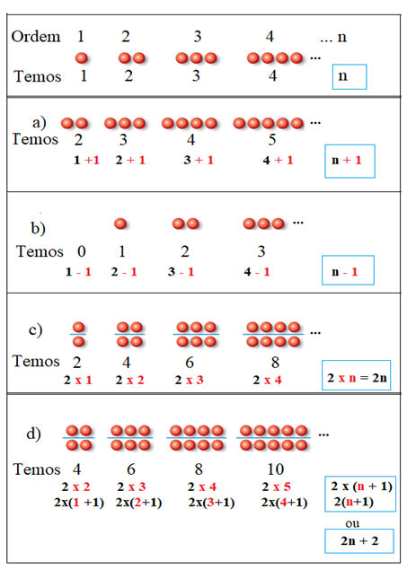
Termo Geral do tipo an + b
2n + 2

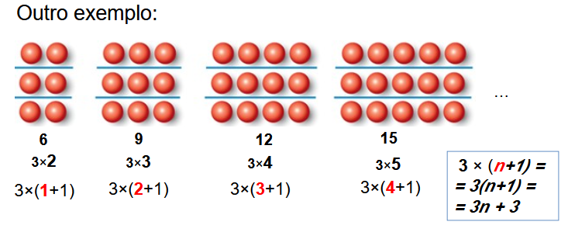

Exemplo 3:
Joana quer comprar canetas coloridas pela internet, pois já percebeu que é mais barato. No site Baratão, o valor que pagaria para comprar uma caneta seria R$6,50, já para comprar 4 canetas seria R$11,00, ambos valores com um frete único já incluído no valor da compra. Sabendo que o valor de cada caneta é o mesmo responda.
Qual o valor de cada caneta?
Qual o valor do frete?
Quais são os valores para compra de 1 até 5 canetas?
Qual valor está variando na sequência?
Qual o valor constante?
Descreva uma sequência algébrica que possa representar essa sequência.
Observe: 1º As canetas têm o mesmo valor
2º O valor do frete não vai aumentar
3º Uma caneta ficou em R$ 6,50
4º Quatro canetas ficaram em R$ 11,00
Agora pense, se nem o valor do frete, nem o valor da caneta aumentam, logo é possível saber o valor de 3 canetas. Calculando a diferença entre os valores de 1 e 4 canetas, teremos o valor de 3 canetas. Assim: 11,0 – 6,5 = 4,5; para 3 canetas: $4,50÷3=1,5$. Logo cada caneta custa R$ 1,50.
Se o valor inicial era de R$ 6,50 e a caneta custa R$ 1,50, o frete será de R$ 5,00. Dessa maneira já conseguimos determinar o padrão dessa sequência numérica para essa situação. Veja.
1 caneta $→$ 1 x 1,5 + 5 = 6,50
2 canetas $→$ 2 x 1.5 + 5 = 8,00
3 canetas $→$ 3 x 1,5 + 5 = 9,50
4 canetas $→$ 4 x 1,5 + 5 = 11,00
5 canetas $→$ 5 x 1,5 + 5 = 12,50
K canetas $→$ K x 1,5 + 5 (sendo K x 1,5 a parte variável e 5 a parte constante)
Dessa forma a expressão algébrica que representa o padrão dessa sequência numérica é: $1,5k+5$
Quer saber mais sobre porcentagem? Se possível, assista aos vídeos: https://youtu.be/LPyjs0d-9WQ, https://youtu.be/-y4tHho2rOY, https://youtu.be/Nn_RwLNfykU

ATIVIDADES
- Observe a figura a seguir.
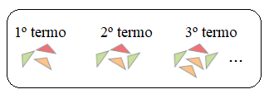
O número de triângulos das três primeiras figuras é 3, 4 e 5. Cada termo é mais um triângulo do que a figura seguinte. Logo, os 4º e 5º termos são: 6 e7, respectivamente.

Escreva a expressão algébrica geradora ou o termo geral dessa sequência. _______________
- Observe a sequência a seguir.
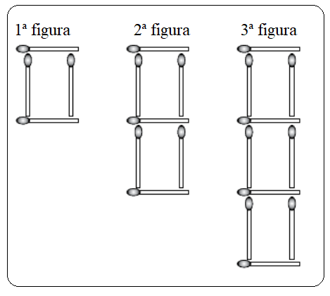
- Preencha a tabela a seguir.
Figura número |  | 1 | 2 | 3 | 4 | 5 | 6
Número de lados |  | 4 | 7 | 10
- Com excepção do 1º termo, cada termo obtém-se adicionando 3 fósforos ao termo anterior. Escreva a expressão algébrica que define essa sequência numérica.

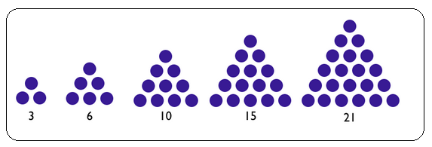
- Observe a sequência numérica a seguir.

- Preencha a tabela a seguir.
Figura número | 1 | 2 | 3 | 4 | 5
Nº de bolinhas | 3 | 6 | 10 | 15 | 21

- Qual a expressão algébrica que define essa sequência numérica?

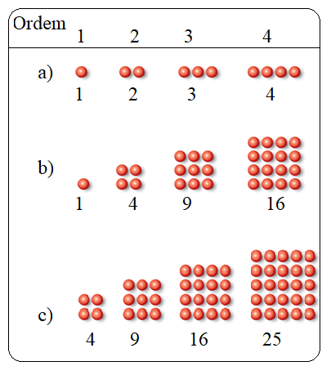
- Em cada caso, escreva a expressão algébrica que define a sequência numérica.

- Escreva a expressão algébrica que define a sequência (1, 7, 17, 31, …)

- Fernanda é vendedora autônoma de uma marca de roupas e recebeu uma tabela de preços para vendas de camisas já com os valores de entrega inclusos. Ao sair para fazer as suas vendas, percebeu que sua tabela estava danificada e faltavam alguns valores. Ajude Fernanda a completar estes valores sabendo que o valor da entrega é único e que o preço das camisas é fixo.

Escreva uma expressão que poderia calcular o preço de qualquer quantidade de peças.

Nº Peças | 1 | 2 | 3 | 4 | 5 | 10
Preço (R$) | 30 | ? | 74 | ? | 118 | ?

Respostas

- Expressão algébrica: n + 2
- a)
Figura número | 1 | 2 | 3 | 4 | 5 | 6
Número de lados | 4 | 7 | 10 | 13 | 17 | 20
- Com excepção do 1º termo, cada termo obtém-se adicionando 3 fósforos ao termo anterior, logo a expressão algébrica é 3n +

a)
Figura número | 1 | 2 | 3 | 4 | 5 | 6 | 7 | 8
Nº de bolinhas | 3 | 6 | 10 | 15 | 21 | 28 | 36 | 45
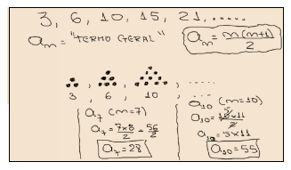

$$a_{n}= \frac{n\left(n+1\right)}{2}$$

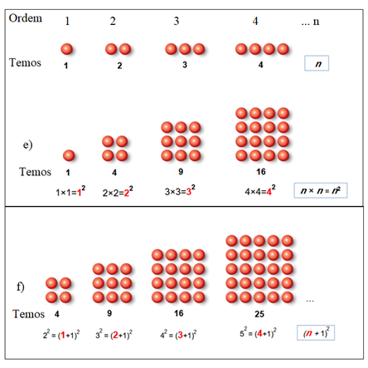

- a_{n} = 2n² – 1, n ∈ N*

- Nº Peças | 1 | 2 | 3 | 4 | 5 | ?
Preço (R$) | 30 | 52 | 74 | 96 | 118 | 228
Fazendo o nº de peças igual a $x$, a expressão algébrica será $22x + 8$

